|  |
| --- |
| Die Änderung der Verwaltungsvorschriften regelt:  - die Aufnahme des DQR-Niveaus der Abschlüsse auf den Zeugnissen;  - die Aufnahme des Niveaus der erworbenen Fremdsprache entsprechend dem „Gemeinsamen Europäischen Referenzrahmen für Sprachen: Lernen, Lehren, Beurteilen (GER)“ auf den Zeugnissen;  - die geänderten Arbeitszeiten für schriftliche Prüfungen und die Zulassung zur Abiturprüfung des beruflichen Gymnasiums auf der Grundlage der Änderung der APO-BK Anlage D vom 12. Juli 2018 (ABl. NRW. 07-08/2018 S. 48). |

Zu BASS 13-33 Nr. 1.2

Verwaltungsvorschriften   
zur Verordnung über die Ausbildung und Prüfung   
in den Bildungsgängen des Berufskollegs   
(VVzAPO-BK); Änderung

RdErl. d. Ministeriums für Schule und Bildung   
v. 15.10.2018 - 311-6.03.01.03-139877

Bezug:

RdErl. d. Ministeriums für Schule und Weiterbildung, Wissenschaft und Forschung vom 19.06.2000 (BASS 13-33 Nr.1.2)

I. Die Verwaltungsvorschriften zur APO-BK Erster Teil   
werden wie folgt geändert:

In der VV 9.2.2 zu § 9 wird vor dem letzten Spiegelstrich folgender neuer Spiegelstrich eingefügt: „- bei Zeugnissen, die den Erwerb oder den Nachweis eines „allgemeinbildenden Schulabschlusses“ bescheinigen, das dem allgemeinbildenden Abschluss zugeordnete Niveau des Deutschen und Europäischen Qualifikationsrahmens“.

II. Die Verwaltungsvorschriften zur APO-BK Anlage A   
(Fachklassen des dualen Systems der Berufsausbildung) werden wie folgt geändert:

1. In der VV 8.1.6 wird hinter „… gemäß Deutschem Qualifikationsrahmen wie folgt:“ eingefügt: „Niveau 2 bei Berufen nach § 66 BBiG und § 42m HwO,“.

2. In der Anlage A 1.6 wird auf der Seite 1 in den Fußnoten 1 und 2 folgender zweiter Satz angefügt: „Dieser Abschluss ist im Deutschen und Europäischen Qualifikationsrahmen dem Niveau 2 zugeordnet.“.

3. In der Anlage A 1.8 wird auf der Seite 3 nach den Wörtern „wird der mittlere Schulabschluss (Fachoberschulreife) zuerkannt“ der Satz „Der mittlere Schulabschluss ist im Deutschen und Europäischen Qualifikationsrahmen dem Niveau 3 zugeordnet.“ eingefügt.

4. In der Anlage A 1.9 wird auf der Seite 3 nach den Wörtern „wird die Fachhochschulreife zuerkannt“ der Satz „Die Fachhochschulreife ist im Deutschen und Europäischen Qualifikationsrahmen dem Niveau 4 zugeordnet.“ eingefügt.

5. In der Anlage A 2.3 wird auf Seite 1 nach den Wörtern „und einen dem Hauptschulabschluss gleichwertigen Abschluss1“ der Satz „Ein dem Hauptschulabschluss nach Klasse 9 gleichwertiger Abschluss ist im Deutschen und Europäischen Qualifikationsrahmen dem Niveau 2 zugeordnet“ eingefügt.

III. Die Verwaltungsvorschriften zur APO-BK Anlage B   
werden wie folgt geändert:

1. Die VV 8.1 zu Absatz 1 bis Absatz 3 wird wie folgt gefasst:

„8.1 zu Absatz 1 bis Absatz 3

Schülerinnen und Schüler, die Bildungsgänge nach § 2 Nummern 1 und 2 besucht haben, erhalten Zeugnisse gemäß Anlage B 4.

Schülerinnen und Schüler, die den Bildungsgang nach § 2 Nummer 3 besucht haben, erhalten Zeugnisse gemäß Anlagen B 5 bis B 7.

Auf den Versetzungs- Berufsabschluss-/Abschluss- und Abgangszeugnissen wird der allgemeinbildende Abschluss im Deutschen und Europäischen Qualifikationsrahmen zugeordnet.

Die allgemeinbildenden Schulabschlüsse sind dem DQR wie folgt zugeordnet:

| Niveau | Qualifikationen (u.a.) |
| --- | --- |
| 2 | Hauptschulabschluss (nach Klasse 9)  Hauptschulabschluss nach Klasse 10 |
| 3 | Mittlerer Schulabschluss  (auch mit der Berechtigung zum Besuch der Gymnasialen Oberstufe) |
| Tabelle 1: Zuordnung der Schulabschlüsse zum Deutschen Qualifikationsrahmen | |

Schülerinnen und Schüler, für die eine Verkürzung der Altenpflegeausbildung in Betracht kommt, erhalten eine Bescheinigung gemäß Anlage B 8.

Schülerinnen und Schüler, die die Berufsabschlussprüfung nicht bestanden haben, erhalten eine Mitteilung gemäß Anlage B 9 (vgl. § 15).

Auf den Abschluss- und Abgangszeugnissen wird das Referenzniveau des „Gemeinsamen europäischen Referenzrahmens für Sprachen: Lernen, Lehren, Beurteilen“ (GER) gemäß Nummer 9.2.3 Erster Teil ausgewiesen.

Die Zuordnung der erworbenen Abschlüsse zu Referenzniveaus erfolgt gemäß der nachstehenden Tabelle:

| **Bildungsgang** | **APO-BK  Anlage** | **Möglicher  Schulabschluss** | **Niveau** |
| --- | --- | --- | --- |
| Berufliche Kenntnisse  Fähigkeiten und Fertigkeiten | B 1 | Hauptschulabschluss nach  Klasse 10 | A 2/B 1 |
| Berufliche Kenntnisse Fähigkeiten und Fertigkeiten | B 2 | Mittlerer Schulabschluss (Fachoberschulreife) | B 1 |
| Berufsabschluss nach  Landesrecht | B 3 | Mittlerer Schulabschluss (Fachoberschulreife) | B 1 |
| Hauptschulabschluss nach  Klasse 10 | A 2/B 1 |
| Tabelle 2: Zuordnung Abschluss zu Referenzniveau | | | |

2. In der Anlage B 4 wird auf Seite 1 der zu erwerbende allgemeinbildende Abschluss wie folgt gefasst: „Frau/Herr1 _____ hat einen dem Hauptschulabschluss nach Klasse 10 gleichwertigen Abschluss/den mittleren Schulabschluss (Fachoberschulreife)/mit der Berechtigung zum Besuch der gymnasialen Oberstufe1 erworben. Der Abschluss ist im Deutschen und Europäischen Qualifikationsrahmen dem Niveau 2/31 zugeordnet.“

3. In der Anlage B 5 wird auf Seite 1 der zu erwerbende allgemeinbildende Abschluss wie folgt gefasst: „Frau/Herr1 ____ hat mit der Versetzung in die nächsthöhere Jahrgangsstufe der Berufsfachschule einen dem Hauptschulabschluss nach Klasse 10 gleichwertigen Abschluss/den mittleren Schulabschluss (Fachoberschulreife)/mit der Berechtigung zum Besuch der gymnasialen Oberstufe1 erworben. Der Abschluss ist im Deutschen und Europäischen Qualifikationsrahmen dem Niveau 2/31 zugeordnet.“

4. In der Anlage B 6 wird auf Seite 1 der zu erwerbende allgemeinbildende Abschluss wie folgt gefasst: „Frau/Herr1 ____ hat einen dem Hauptschulabschluss nach Klasse 10 gleichwertigen Abschluss/den mittleren Schulabschluss (Fachoberschulreife)/mit der Berechtigung zum Besuch der gymnasialen Oberstufe1 erworben. Der Abschluss ist im Deutschen und Europäischen Qualifikationsrahmen dem Niveau 2/31 zugeordnet.“

5. In der Anlage B 7 wird auf Seite 1 der zu erwerbende allgemeinbildende Abschluss wie folgt gefasst:“ Frau/Herr1 ____hat einen dem Hauptschulabschluss nach Klasse 10 gleichwertigen Abschluss/den mittleren Schulabschluss (Fachoberschulreife)/mit der Berechtigung zum Besuch der gymnasialen Oberstufe1 erworben. Der Abschluss ist im Deutschen und Europäischen Qualifikationsrahmen dem Niveau 2/31 zugeordnet.“

IV. Die Verwaltungsvorschriften zur APO-BK Anlage C   
werden wie folgt geändert:

1. Die VV zu § 1 Absatz 2 wird wie folgt geändert:

a) Die VV 1.2.1 erhält folgende Fassung:   
„Schülerinnen und Schüler, die in die Jahrgangsstufe 12 versetzt werden, erhalten ein Zeugnis nach Anlage C 6 mit der Bemerkung: „N.N. hat den mittleren Schulabschluss (Fachoberschulreife) erworben. Der Abschluss ist im Deutschen und Europäischen Qualifikationsrahmen dem Niveau 3 zugeordnet.“ Soweit diese Schülerinnen und Schüler die Schule verlassen erhält das Abgangszeugnis nach Anlage C 5 ebenfalls diese Bemerkung.“

b) In der VV 1.2.2 wird folgender Satz 2 angefügt:   
„Der Abschluss ist im Deutschen und Europäischen Qualifikationsrahmen dem Niveau 2 zugeordnet.“

2. Nach § 7 wird folgende VV eingefügt:

„VV zu § 7

7.2 zu Absatz 2

Der Erwerb weiterer schulischer Berechtigungen auf dem Zeugnis wird entsprechend VV 1.2 ausgewiesen.“

3. In der Anlage C 7 wird auf der Seite 3 nach den Wörtern „schulische Teil der Fachhochschulreife zuerkannt.“ der Satz „Der Abschluss ist im Deutschen und Europäischen Qualifikationsrahmen dem Niveau 4 zugeordnet.“ eingefügt.

4. In der Anlage C 8 wird auf der Seite 3 nach den Wörtern „Fachhochschulreife zuerkannt.“ der Satz „Der Abschluss ist im Deutschen und Europäischen Qualifikationsrahmen dem Niveau 4 zugeordnet.“ eingefügt.

5. In der Anlage C 10 wird auf der Seite 3 nach den Wörtern „Fachhochschulreife zuerkannt.“ der Satz „Der Abschluss ist im Deutschen und Europäischen Qualifikationsrahmen dem Niveau 4 zugeordnet.“ eingefügt.

V. Die Verwaltungsvorschriften zur APO-BK Anlage D   
werden wie folgt geändert:

1. Die VV 7.1 zu § 7 wird wie folgt neu gefasst:   
„7.1 Eine Schülerin oder ein Schüler kann ihre oder seine Defizite nicht mehr aufholen, wenn

a) in einem Pflichtkurs nach § 15 Absatz 3 null Punkte erreicht wurden oder

b) am Ende eines Schulhalbjahres in mehr als drei Leistungskursen weniger als fünf Punkte in einfacher Gewichtung erreicht wurden (§ 15 Absatz 2 Nummer 3 Satz 2) oder

c) am Ende eines Schulhalbjahres mehr Kurse mit weniger als fünf Punkten in einfacher Gewichtung erreicht wurden, als die maximal zulässige Anzahl der Kurse mit Defiziten nach der Jahrgangsstufe 13.2 vorsieht (§ 15 Absatz 2 Nummer 3 Satz 1) oder

d) auch bei der Berücksichtigung aller zukünftig einbringbaren Kurse in der Qualifikationsphase, gegebenenfalls einschließlich einer Facharbeit, keine 200 Punkte im Block I erreichbar sind (§ 15 Absatz 2 Nummer 2).

Darüber hinaus sind für Schülerinnen und Schüler, die in der Sekundarstufe I keinen oder bis zum Eintritt in den Bildungsgang keinen durchgängigen Unterricht in einer zweiten Fremdsprache im Umfang von mindestens vier Jahren erhalten haben, die Zulassungsbedingungen nach § 15 Absatz 2 Nummer 4 und die Einbringungsverpflichtung nach § 15 Absatz 3 Nummer 2 Buchstabe f zu berücksichtigen.“

2. Die VV zu § 9 wird wie folgt geändert:

a) Die VV 9.1 zu Absatz 1 bis Absatz 3 wird durch die neue VV 9.1 zu Absatz 1 ersetzt:

„9.1 zu Absatz 1

In der Jahrgangsstufe 11 beträgt die Klausurdauer 90 bis 135 Minuten.“

b) Nach der VV 9.1 wird folgende VV 9.2 eingefügt:

„9.2 zu Absatz 2

Die Klausurdauer beträgt in der Jahrgangsstufe 12 in den Leistungskursfächern 180 bis 225 Minuten und in den Grundkursfächern 135 bis 180 Minuten.“

c) Die VV 9.3 wird wie folgt neu gefasst:

„9.3 zu Absatz 3

9.3.1 Die Klausurdauer beträgt in der Jahrgangsstufe 13.1 in den Leistungskursfächern 210 bis 240 Minuten und in den Grundkursfächern 180 bis 210 Minuten.

9.3.2 Die Klausurdauer in der Jahrgangsstufe 13.2 im ersten bis dritten Abiturfach entspricht der Klausurdauer in der schriftlichen Abiturprüfung, gegebenenfalls einschließlich der entsprechenden Auswahlzeit. Die Klausuren sind unter Abiturbedingungen zu schreiben. Näheres regeln die Verwaltungsvorschriften 17.1.1 und 17.2.

9.3.3 Die Klausurdauer beträgt in der Jahrgangsstufe 13.1 und 13.2 in den schriftlichen Prüfungsfächern der zweiten Teilprüfung der Berufsabschlussprüfung 180 Minuten.“

d) Nach der VV 9.3 wird folgende VV 9.4 eingefügt:

„9.4 zu Absatz 4

Die Klausurdauer beträgt in der Jahrgangsstufe 14 in den schriftlichen Prüfungsfächern der zweiten Teilprüfung der Berufsabschlussprüfung 180 Minuten.“

e) Die bisherige VV 9.5 zu Absatz 5 wird zur neuen VV 9.6 zu Absatz 6.

3. Die VV zu § 13 wird wie folgt geändert:

a) In der VV 13.2.1 wird folgender Satz 4 angefügt: „Der Abschluss ist im Deutschen und Europäischen Qualifikationsrahmen dem Niveau 3 zugeordnet.“

b) In der VV 13.2.3 wird nach den Wörtern „Abschluss erworben.“ der Satz „Der Abschluss ist im Deutschen und Europäischen Qualifikationsrahmen dem Niveau 2 zugeordnet.“ eingefügt.

c) In der VV 13.4.6 wird wie folgt geändert:

aa) Im Satz 1 wird nach der Angabe „D 35“ die Angabe „, D 41“ gestrichen.

bb) Im Satz 1 wird die Angabe „(GeR)“ durch die Angabe „(GER)“ ersetzt.

d) Nach der VV 13.4.6 wird die folgende VV 13.4.7 eingefügt:   
„13.4.7 Auf dem Zeugnis der Allgemeinen Hochschulreife (D 41) ist bei mindestens ausreichender Leistung am Ende der Jahrgangsstufe 13 (durchschnittlich 5 Punkte in den Jahrgangsstufen 13.1 und 13.2) das entsprechende Referenzniveau des GER gemäß VV 13.4.6 auszuweisen. Entspricht die fremdsprachliche Leistung in der Jahrgangsstufe 13 nicht diesen Anforderungen, so ist das erzielte Referenzniveau des GER über die mindestens mit der Note ausreichend bewertete Leistung am Ende der nächstniedrigeren Jahrgangsstufe (durchschnittlich 5 Punkte in den Jahrgangsstufen 12.1 und 12.2 beziehungsweise auf dem Versetzungszeugnis in die Jahrgangsstufe 12 gemäß § 5) zu ermitteln und auf dem Zeugnis auszuweisen.

Wird eine moderne Fremdsprache nicht bis zum Ende der Jahrgangsstufe 13 fortgeführt, so gelten die beiden ersten Sätze sinngemäß für die Jahrgangsstufen 12 beziehungsweise 11. Wurde eine moderne Fremdsprache bereits vor dem Eintritt in den Bildungsgang abgeschlossen oder wurde in dem Bildungsgang gemäß Satz zwei keine ausreichende fremdsprachliche Leistung erzielt, wird das Referenzniveau des GER des Zeugnisses ausgewiesen, welches die Grundlage für die Aufnahme in den Bildungsgang nach § 3 war.“

4. Die VV zu § 13a wird wie folgt geändert:

a) In der VV 13a.1.2 wird nach den Wörtern „zum Studium an Fachhochschulen in Nordrhein-Westfalen.“ der Satz eingefügt: „Der Abschluss ist im Deutschen und Europäischen Qualifikationsrahmen dem Niveau 4 zugeordnet.“

b) In der VV 13a.5.1 wird nach den Wörtern „Schleswig-Holstein und Thüringen.“ der Satz „Der Abschluss ist im Deutschen und Europäischen Qualifikationsrahmen dem Niveau 4 zugeordnet.“ eingefügt.

5. Die VV zu § 15 wird wie folgt geändert:

a) In der VV 15.1.2 wird der Satz 2 wie folgt neu gefasst:   
„Die Prüfung der Zulassung erfolgt unter Berücksichtigung der erbrachten Leistungen der Schülerin oder des Schülers in mindestens 32 und höchstens 40 Kursen der Qualifikationsphase mit der Maßgabe der Erreichung einer höchstmöglichen Punktzahl (für den Block I) gemäß § 15 Absätze 2 bis 4.“

b) In der VV 15.1.4 werden die Wörter „Absatz 2“ durch die Wörter „der Absätze 2 bis 4“ ersetzt.

c) Die VV 15.2 wird wie folgt neu gefasst:

„15.2 zu Absatz 2 und Absatz 3

Arbeitsgemeinschaften gelten nicht als Unterricht im Sinne von Absatz 2 Nummer 4 und Absatz 3 Nummer 2 Buchstabe f.“

6. Die VV zu § 17 wird wie folgt geändert:

a) In der VV 17.1.1 wird der Satz 2 wie folgt neu gefasst:   
„Hat eine Schülerin oder ein Schüler eine Auswahl unter vorgelegten Materialien zu treffen, so steht ihr oder ihm eine Auswahlzeit von 30 Minuten gemäß VV 17.2.2 zur Verfügung.“

b) Nach der VV 17.1 wird die folgende VV 17.2 eingefügt:

„VV 17.2 zu Absatz 2

17.2.1 Die Dauer der schriftlichen Prüfung in den Fächern der Abiturprüfung ergibt sich aus folgender Tabelle:

| Nr. | Fach/Fächergruppe | als 1. oder 2. Abiturfach | als 3. Abiturfach |
| --- | --- | --- | --- |
| 1 | Englisch, Französisch, weitere moderne Fremdsprachen[1] | 240[2] oder 270[3] Minuten | 210[4] oder 240[5] Minuten |
| 2 | Mathematik, weitere Fächer des mathematisch-naturwissenschaftlich-technischen Aufgabenfelds | 270 Minuten | 225 Minuten |
| 3 | Deutsch und alle weiteren Fächer, soweit sie nicht unter Nr. 1 oder 2 aufgeführt sind | 270 Minuten | 210 Minuten |
| Tabelle 3: Dauer schriftliches Abitur | | | |

Die Bearbeitungsdauer der schriftlichen Prüfung kann nach Absatz 3 um bis zu 60 Minuten verlängert werden.

17.2.2 Bearbeitungszeiten und Auswahlzeiten für die Fächer der schriftlichen Abiturprüfung werden durch Runderlass der obersten Schulaufsichtsbehörde „Berufskolleg; Vorgaben zu den unterrichtlichen Voraussetzungen für die zentral gestellten schriftlichen Prüfungen im Abitur an Beruflichen Gymnasien (Bildungsgänge D 1 bis D 28 APO-BK Anlage D) im Jahr … (Vorgaben für die Abiturprüfung)“ (BASS 13-33 Nr. 8.1) jährlich festgelegt.“

7. Die VV zu § 18 wird wie folgt geändert:   
In der VV 18.1.2 Satz 2 wird das Wort „, Hörverstehensaufgaben“ gestrichen.

8. Die VV 26.1.4 zu § 26 wird wie folgt geändert:

a) Nach Satz 5 wird der folgende Satz 6 eingefügt:   
„In den modernen Fremdsprachen wird das Referenzniveau des „Gemeinsamen europäischen Referenzrahmens für Sprachen: Lernen, Lehren, Beurteilen“ (GER) gemäß VV 13.4.7 ausgewiesen.“

b) Die bisherigen Sätze 6 bis 8 werden zu den neuen Sätzen 7 bis 9.

c) Der neue Satz 8 erhält folgende Fassung:

„Das Zeugnis trägt das Datum der Aushändigung.“

9. Die VV zu § 58 wird wie folgt geändert:   
In der VV 58.3.3 Satz 1 werden die Wörter „(GeR)“ durch die Wörter „(GER)“ ersetzt.

10. In der Anlage D 31 wird auf der Seite 3 nach den Wörtern „des schulischen Teils der Fachhochschulreife erfüllt.“ der Satz „Der Abschluss ist im Deutschen und Europäischen Qualifikationsrahmen dem Niveau 4 zugeordnet.“ eingefügt.

11. In der Anlage D 33a wird auf der Seite 3 nach den Wörtern „Zulassung zur Abiturprüfung gefährdet wird“ der Doppelpunkt durch einen Punkt ersetzt und die nachstehende Zeile „________“ gestrichen.

12. In der Anlage D 33b wird nach den Wörtern „nach § 15 APO-BK Anlage D vor:“ die Zeile „¨ Bewertung eines zu belegenden Kurses des berufsbezogenen oder berufsübergreifenden Lernbereiches mit null Punkten“ gestrichen.

13. Die Anlage D 41 wird wie folgt neu gefasst:

Anlage D 41 - Seite 1 -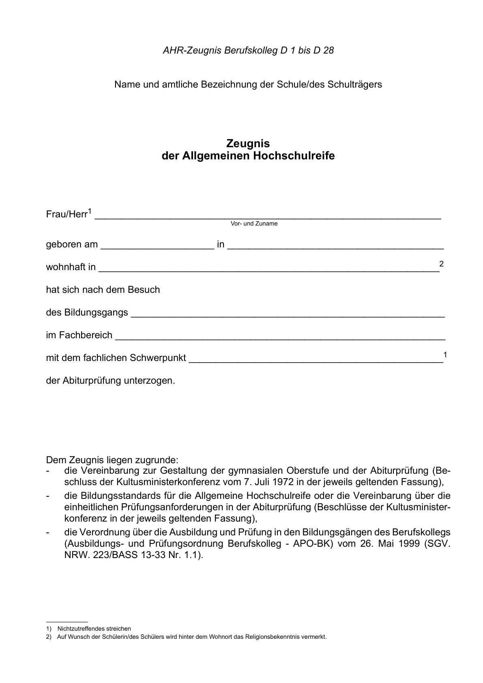

Anlage D 41 - Seite 2 -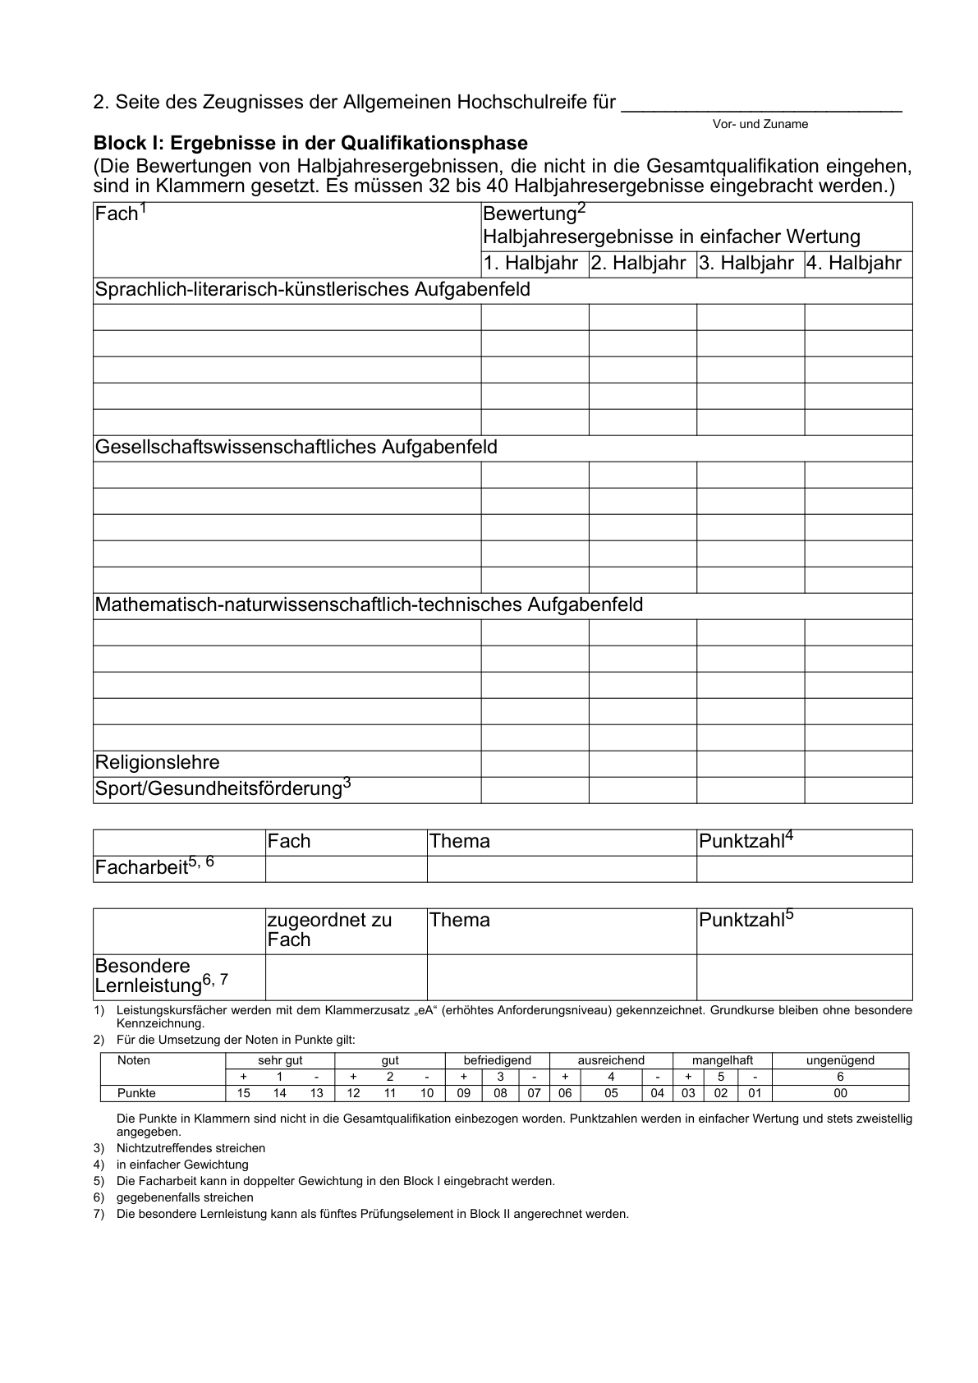

Anlage D 41 - Seite 3 -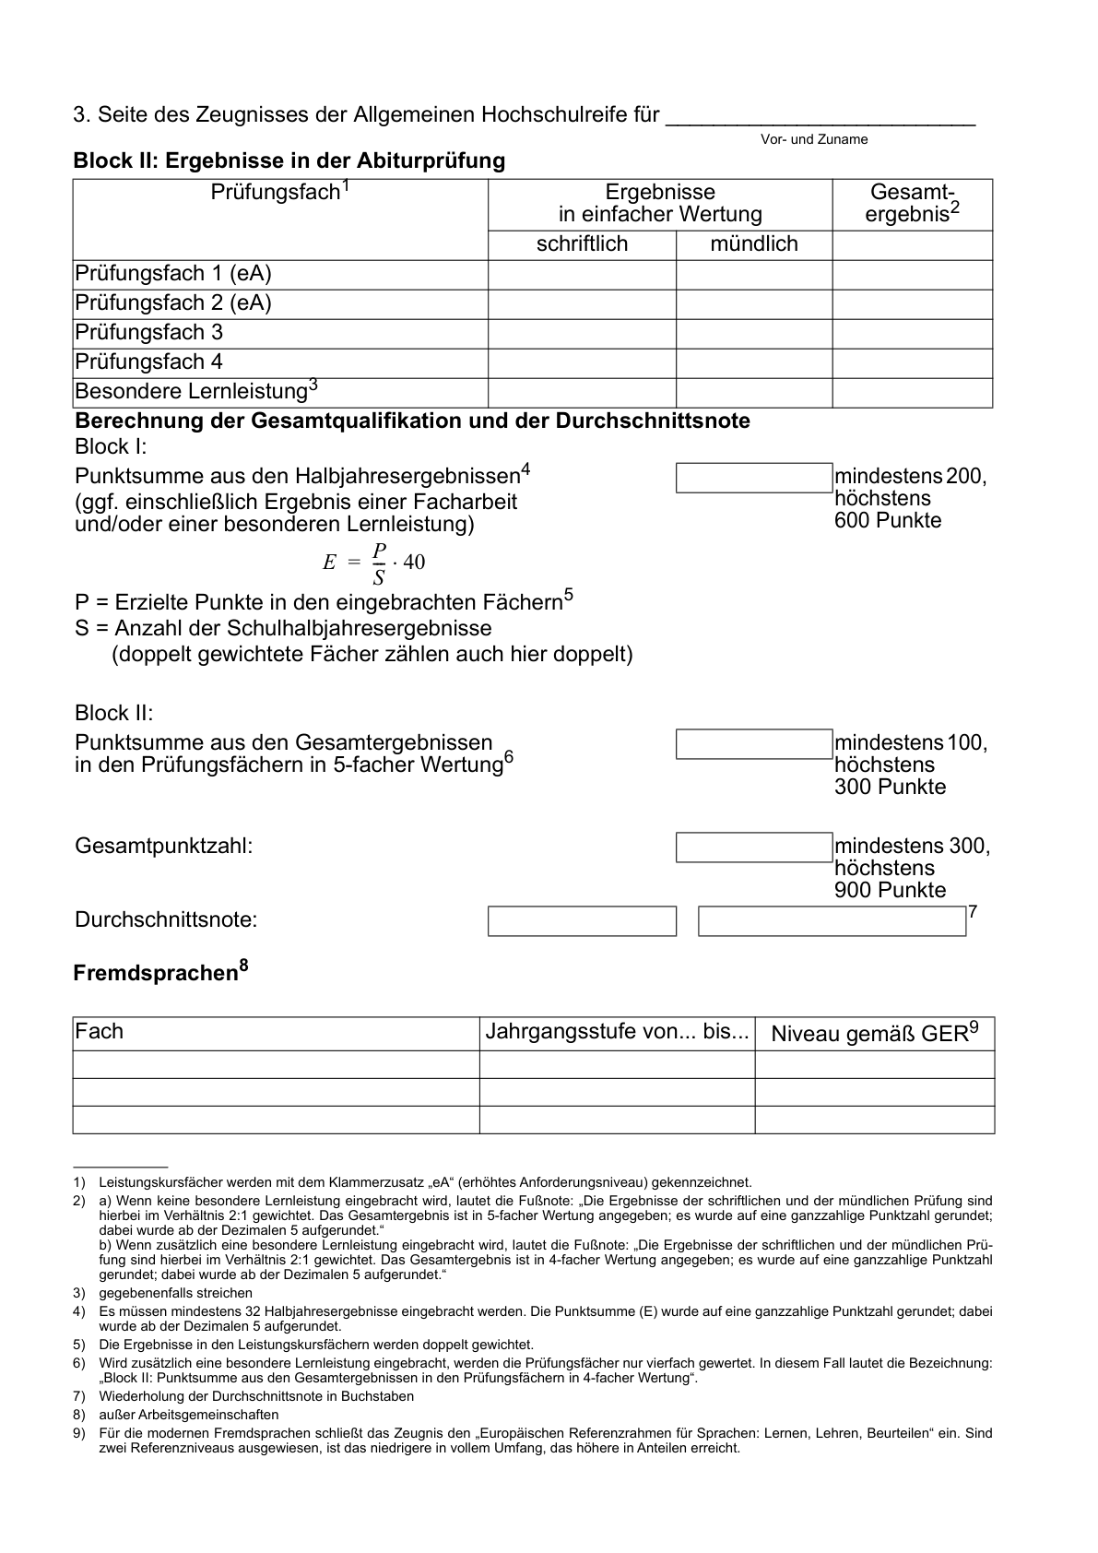

Anlage D 41 - Seite 4 -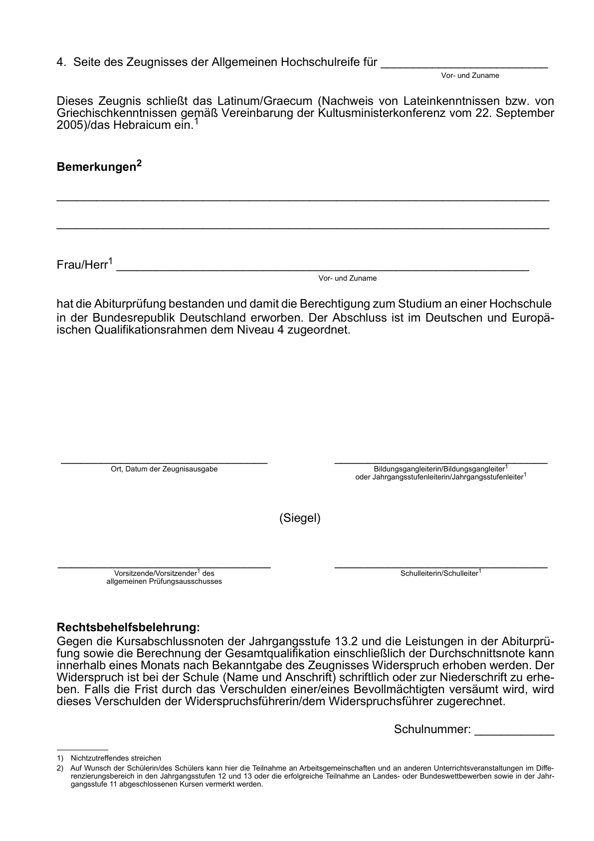

14. In der Anlage D 44 wird jeweils auf den Seiten 3a und 3b nach den Wörtern „Hochschulreife zuerkannt.“ der Satz „Der Abschluss ist im Deutschen und Europäischen Qualifikationsrahmen dem Niveau 4 zugeordnet.“ eingefügt.

VI. Die Verwaltungsvorschriften zur APO-BK Anlage E   
werden wie folgt geändert:

1. In der Anlage E 4 wird auf der Seite 2 nach den Wörtern „Fachoberschulreife zuerkannt.“ der Satz „Der Abschluss ist im Deutschen und Europäischen Qualifikationsrahmen dem Niveau 3 zugeordnet.“ eingefügt.

2. In der Anlage E 7 wird auf der Seite 4 nach den Wörtern „Fachhochschulreife zuerkannt.“ der Satz „Der Abschluss ist im Deutschen und Europäischen Qualifikationsrahmen dem Niveau 4 zugeordnet.“ eingefügt.

1. Die Dauer der schriftlichen Prüfung für die Fächer/Fächergruppe nach Nummer 1 ergibt sich durch Auswahl der Prüfungsmodule: Fußnoten 2) bis 5).
2. Schreibaufgabe mit Leseverstehen (210 Minuten) und Hör-/Hörsehverstehen (30 Minuten)
3. Schreibaufgabe mit Leseverstehen (210 Minuten) und Sprachmittlung (60 Minuten)
4. Schreibaufgabe mit Leseverstehen (180 Minuten) und Hör-/Hörsehverstehen (30 Minuten)
5. Schreibaufgabe mit Leseverstehen (180 Minuten) und Sprachmittlung (60 Minuten)